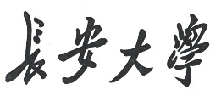

**2023**年博士研究生入学考试 **试 题**

试题代码： 试题名称： **（A卷）** 共 页 第 1 页

一、（小四号黑体）（每小题 分，共 分）

1、（小四号宋体）